2 СПЕЦИАЛЬНАЯ ЧАСТЬ

2.1 Постановка задачи

Тема дипломного проекта - «Автоматизированное рабочее место секретаря учебной части». Для создание электронной базы, улучшения и систематизации работы с электронной базой, также упрощения работы выбрана среда программирования Delphi7.

    - Таблица идентификаторов

Таблица 1. Идентификаторы окна form1
Наименование компоненты | Вкладка | Свойства | Действие
Form1 |  | Caption | Установка имени формы «Рабочее место секретаря»
SpeedButton1..2 | Additional | Glyph | Выбираем значение «Load» Загрузить картинку
Label1..5 | Additional | Caption | Компонент вывода текста на экран.
XPManifest1 | Win32 | Name | Установка имени «XPManifest1».
Image | Additional | Strech | Значение «True» - разрешить заставку изображения
Image | Additional | Picture | Выбираем значение «Load» Загрузить картинку

    - Описание алгоритма разработки программы

- Запустите Access и выберите меню Файл | Создать. В мастере создания базы данных выберите пункт База данных и нажмите ОК. Вам предложат выбрать имя базы и место расположения (например, файл Database.mdb).

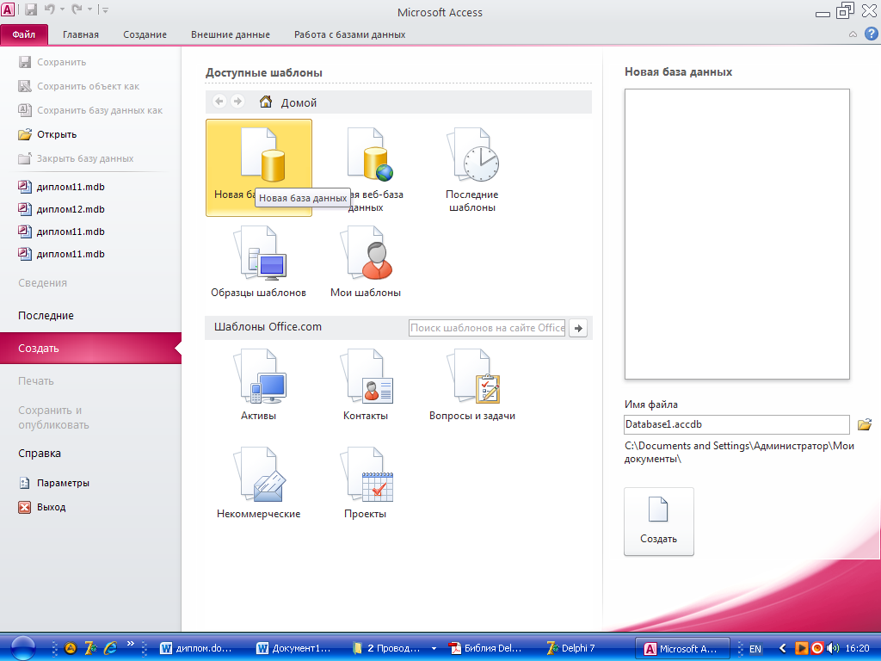
Рис.3 «Создание новой базы в MS Access»

